SIMULADO DE PORTUGUÊS
Escola:
Professor (a): | Data:____/_____/______
Estudante: | Turma:
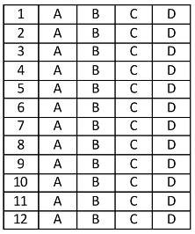

Leia o texto abaixo e responda as questões 01 e 02.

O balanço

Todo jardim tem um balanço, e toda criança gosta de voar como se tivesse asas de passarinhos, é como se alcançasse as nuvens, ela voa além das flores e na sua visão alcança lá do alto o mundo colorido daquele jardim cheio de aventuras. E, quanto mais se balança, ela vai subindo como se o vento lhe empurrasse e ela se encanta no meio de milhões de borboletas, encantada ela vê as águas do riachinho que corre no meio da vegetação com tanta pressa para chegar a algum lugar. Vê a rua do outro lado, outras crianças correndo no parque, gente subindo e descendo nas ruas estreitas, e, quando passa um cãozinho correndo, se encanta com tanta estripulia.
E pensa feliz:
— Se as árvores fossem bem mais altas, eu poderia ver até o castelo das fadas lá nas terras onde tudo é feito de magia.
RODRIGUES, Irá. Disponível em: https://bit.ly/3xtDmap. Acesso em: 7 jun. 2022. Fragmento.

D10 Questão 01 –––––––––––––––––––––––––––◊
Esse texto se passa em um
A) castelo.
B) jardim.
C) parque.
D) riachinho.

D15 Questão 02 –––––––––––––––––––––––––––◊
Nesse texto, no trecho “— Se as árvores fossem bem mais altas...” (3º parágrafo), o termo destacado foi usado para
A) apontar finalidade.
B) indicar comparação.
C) marcar condição.
D) sugerir conformidade.

D16 Questão 03 –––––––––––––––––––––––––––◊
Leia o texto abaixo.
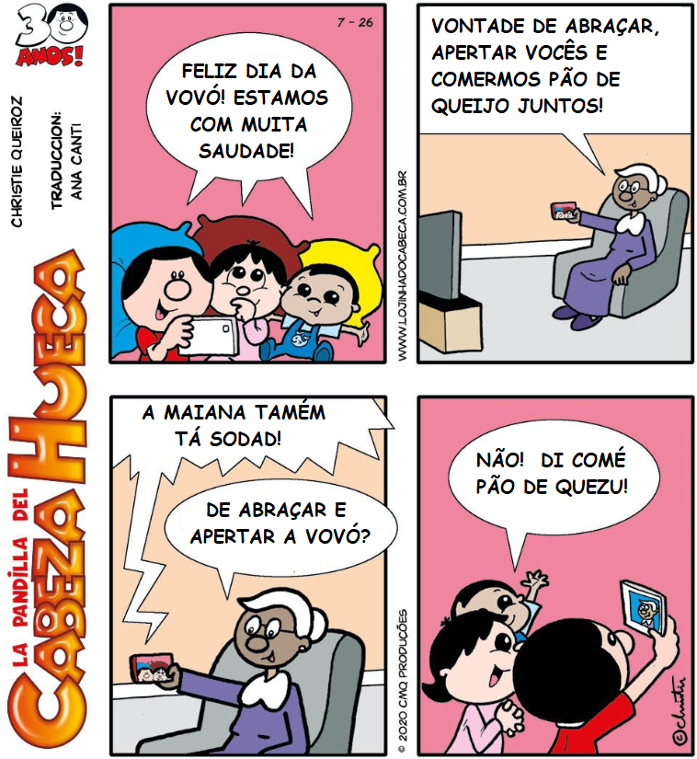
Disponível em: https://bityli.com/uYYPZ. Acesso em: 29 jun. 2022.

O humor desse texto está
A) na afirmação da criança sobre a saudade de comer pão de queijo e não da vovó.
B) na confusão das crianças falando ao mesmo tempo na ligação com a vovó.
C) no fato de a avó não conseguir identificar as crianças na tela.
D) no modo como a vovó segura o telefone celular.

Leia o texto abaixo e responda as questões 04 e 05.

Resenha – Aventuras de Xisto

Como eu sempre digo, não há nada melhor do que reler livros que líamos durante nossa infância. Aventuras de Xisto era um dos livros que eu mais gostava quando criança [...].
Ao relê-lo, queria apenas refrescar a memória, pois não lembrava quase nada sobre ele. Esperava uma boa leitura, mas nada mais do que isso. Porém me deliciei e muito com as aventuras de Xisto, e me senti como se o estivesse lendo pela primeira vez. Certas coisas que não percebi quando criança fui perceber só agora. Xisto e seu amigo Banzo são uma espécie de Dom Quixote e Sancho Pança. Mas Xisto não é tão [...] atrapalhado quanto Dom Quixote. Ele é um garoto extremamente inteligente, que quer lutar pelos mais fracos [...] e não mede esforços para ajudar alguém. Um herói assim nenhuma criança irá encontrar igual.
Se por pertencer à coleção vaga-lume alguns pensam que Aventuras de Xisto seja um livro infantil, essas pessoas estão enganadas. O livro é uma mescla de fantasia, aventura e humor [...]. E o que mais me encantou no livro de Xisto foi o fato de a autora ser brasileira, pois nunca li um livro de aventura de cavalaria voltado para os jovens tão bom assim. Com certeza Lúcia Machado de Almeida merecia um prêmio por sua narrativa tão simples, singela e única.
Disponível em: https://bityli.com/trMna. Acesso em: 20 jun. 2022. Fragmento.

D14 Questão 04 –––––––––––––––––––––––––––◊
Nesse texto, há uma opinião no trecho:
A) “Ao relê-lo, queria apenas refrescar a memória, pois não lembrava quase nada sobre ele.”. (2º parágrafo)
B) “Certas coisas que não percebi quando criança fui perceber só agora.”. (2º parágrafo)
C) “O livro é uma mescla de fantasia, aventura e humor...”. (3º parágrafo)
D) “Lúcia Machado de Almeida merecia um prêmio por sua narrativa tão simples, singela e única.”. (3º parágrafo)

D Questão 05 –––––––––––––––––––––––––––◊
Nesse texto, no trecho “Ele é um garoto extremamente inteligente...” (2º parágrafo), a palavra em destaque refere-se a
A) Banzo.
B) Dom Quixote.
C) Sancho Pança.
D) Xisto.
D12 Questão 06 –––––––––––––––––––––––––◊
Leia o texto abaixo.

Argentinos cozinham bife à milanesa de 900 kg e dizem que é o maior já feito no mundo

Argentinos fizeram um bife de 12 metros quadrados e 926 kg para comemorar o Dia da milanesa, celebrado em 3 de maio, em Lujan, cidade na província de Buenos Aires, na Argentina. Os organizadores dizem que esse é o maior bife à milanesa já feito no mundo e que vão fazer o pedido de registro no “Guinness Book”.
O prato foi distribuído à população de Lujan após o preparo e o registro. O chef Luciano Lopez Fuente, um dos organizadores da comemoração e da produção do bife gigante, disse à agência Reuters que a equipe pesquisou no “Guinness Book” e em outros lugares para saber se havia algum bife à milanesa maior que esse e não encontrou.
De origem italiana e muito popular na América do Sul, o bife à milanesa é feito com carne empanada com ovos e farinha de rosca e depois frita em óleo. Pode depois ser coberto com molho de tomate e queijo — no Brasil, esse prato é conhecido como bife à parmegiana. G1. Argentinos cozinham bife à milanesa de 900 kg e dizem que é o maior já feito no mundo. 2022.
Disponível em: http://glo.bo/3wTzIoJ. Acesso em: 30 maio 2022.

Esse texto é
A) um cardápio.
B) um resumo.
C) uma notícia.
D) uma receita.

D20 Questão 07 –––––––––––––––––––––––––––◊
Leia os textos abaixo.
Texto 1
Como ter um guarda-roupa sustentável

Nos últimos anos, os consumidores ficaram cada vez mais conscientes sobre os impactos da produção e consumo de roupas e acessórios no meio ambiente. Com isso, algumas marcas e produtores estão buscando criar peças sustentáveis. Confira abaixo algumas práticas que estão sendo adotadas quando o assunto é moda consciente:
Tecidos sustentáveis
Tecidos feitos de linho ou lã orgânica são exemplos de panos que não agridem o meio ambiente. Os tecidos de linho são produzidos a partir de uma planta, enquanto os de lã orgânica são fabricados usando pelo de ovelhas criadas em pastos ecologicamente corretos. Os fabricantes utilizam apenas corantes naturais [...] ou nenhum corante. [...]
Uso de energia solar na fabricação das roupas
A energia solar é menos agressiva ao planeta do que a energia gerada a partir da queima de combustíveis fósseis, como carvão e petróleo. Essa queima contribui para o aumento da poluição. [...]
Disponível em: https://bit.ly/3mvSCgH. Acesso em: 9 jun. 2022. Fragmento.

Texto 2
Guarda-roupa sustentável e duradouro: Como transformar e organizar o seu

Você sabia que a indústria têxtil é uma das maiores poluidoras do mundo. Daí cada vez mais se reforça a importância de se ter um guarda-roupa sustentável e duradouro.
Isso porque, todos os anos toneladas de roupas são descartadas, causando grande impacto ao meio ambiente.
Assim, a moda sustentável é uma alternativa para o consumo consciente, já que busca respeitar o meio ambiente [...].
Na moda sustentável, há a preocupação por uma produção mais humanizada, em que são usados tecidos orgânicos em que o cultivo é feito sem o uso de pesticidas e inseticidas, corante natural e a produção é feita sem acelerar o processo. [...]
Outro ponto que a moda sustentável e o consumo consciente valorizam é que a compra da roupa seja feita para ser usada por um longo tempo e muitas vezes, já que as peças costumam ter muito mais utilidade do que realmente aproveitamos. [...]
Disponível em: https://bit.ly/3mvSCgH. Acesso em: 9 jun. 2022. Fragmento.

A comparação entre os textos 1 e 2 permite concluir que esses textos
A) apresentam as mesmas informações.
B) foram escritos para diferentes públicos.
C) pertencem a diferentes gêneros.
D) tratam do mesmo assunto.

Leia o texto abaixo e responda as questões 08, 09 e 10.

Vovó de 103 anos bate recorde mundial! Mais velha a saltar de paraquedas

Aos 103 anos, uma vovó sueca entrou para o livro dos recordes por ser a pessoa mais velha a completar um salto duplo de paraquedas.
Assim, Rut Larsson se tornou a paraquedista mais velha de todos os tempos. Larsson bateu o recorde anterior de 103 anos e 129 dias porque saltou com idade de 103 anos e 259 dias!
“Houve uma mulher americana que bateu o recorde, então eu tive que bater o dela”, comemorou Rut Larsson. “Foi maravilhoso fazer isso, estou pensando nisso há muito tempo”. [...]
O mais incrível de tudo é que essa aventura de paraquedismo começou quando Rut Larsson estava na casa dos 90 anos.
Ela queria aprender mais sobre voo e começou a experimentar parapente e balonismo.
Em 2019, ela fez seu primeiro salto de paraquedas aos 101 anos. Mas não foi um recorde mundial. [...]
Na semana passada, Rut Larsson completou seu salto recorde mundial atrelado (salto duplo) ao paraquedista Joackim Johansson, em Motala, na Suécia.
Família e amigos estavam lá para comemorar sua conquista, junto com um juiz do Guinness Book of World Records, o livro dos recordes.
Disponível em: https://bit.ly/3NCsjBg. Acesso em: 9 jun. 2022. Adaptado: Reforma Ortográfica. Fragmento.

D18 Questão 08 –––––––––––––––––––––––––––◊
Nesse texto, no trecho “Rut Larsson estava na casa dos 90 anos.” (4º parágrafo), a expressão destacada foi usada para
A) dar uma ideia aproximada da idade que Rut tinha quando começou a saltar.
B) indicar que Rut entrou pro livro dos recordes na década de noventa.
C) ressaltar a coragem de Rut em começar a saltar de paraquedas.
D) sugerir que Rut estava em sua casa quando decidiu saltar de paraquedas.

D15 Questão 09 –––––––––––––––––––––––––––◊
Nesse texto, no trecho “Mas não foi um recorde mundial.”, o termo destacado foi usado para indicar uma
A) adição. B) conclusão.
C) explicação. D) oposição.

D14 Questão 10 –––––––––––––––––––––––––––◊
Qual trecho desse texto apresenta uma opinião?
A) “... uma vovó sueca entrou para o livro dos recordes...”. (1º parágrafo)
B) “... Rut Larsson se tornou a paraquedista mais velha de todos os tempos.”. (2º parágrafo)
C) “‘Foi maravilhoso fazer isso, estou pensando nisso há muito tempo’.”. (3º parágrafo)
D) “Família e amigos estavam lá para comemorar sua conquista,...”. (8º parágrafo)
Gabarito:
(01): B (02): C (03): A
(04): D (05): D (06): C
(07): C (08): A (09): D
(10): C

